Pozdravljen, pozdravljena….
Spet je teden naokoli in pripravila sem ti naslednje četrtkove popoldanske aktivnosti:
SAMOSTOJNO UČENJE, UTRJEVANJE

Če ti dela težave katera od matematičnih snovi, klikni na spodnjo povezavo in utrjuj z izbranimi vajami:
https://interaktivne-vaje.si/02_osnova/predmeti_meni/matematika_meni_1_5.html

USTVARJALNO PREŽIVLJANJE PROSTEGA ČASA

Danes je spet sončen dan. Podaj se v naravo, v okolico svojega doma.
- Ko se boš sprehajal v naravi, lahko spotoma ustvariš tudi sliko.
- Naberi različen naravni material (vejice, liste, plodove, ...). Uporabi material, ki je na tleh. Ne trgaj rož, grmov, dreves.
Slikaj in pokaži kaj si ustvaril še drugim. Zelo bom vesela, če mi polepšaš dan s tvojo slikico in mi jo pošlješ na mail:
monika.hajdinjak@oscankova.si
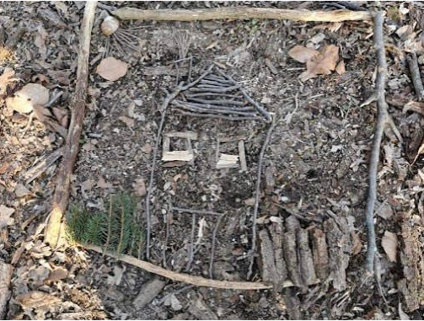
Primer:

SPROSTITVENA DEJAVNOST

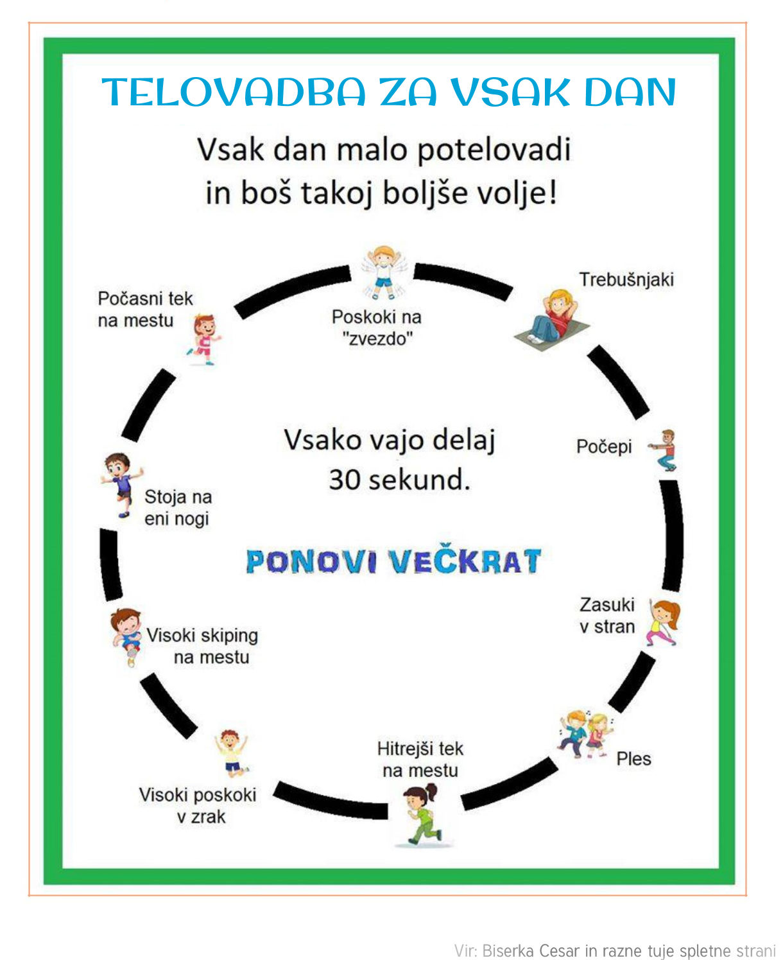
Za sprostitev med šolskim delom na daljavo pa ti prilagam še sprostitveno dejavnost.

Lepo se imej, ostani zdrav in ne pozabi na dovolj gibanja na svežem zraku

Tvoja učiteljica

